Chứng minh tính đúng đắn
- Mẫu biểu danh sách bài thi

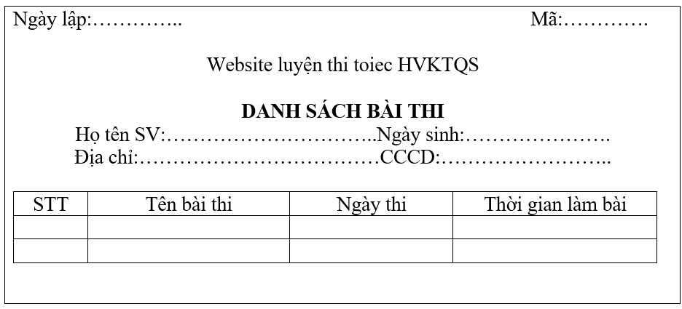
- Các bảng sử dụng
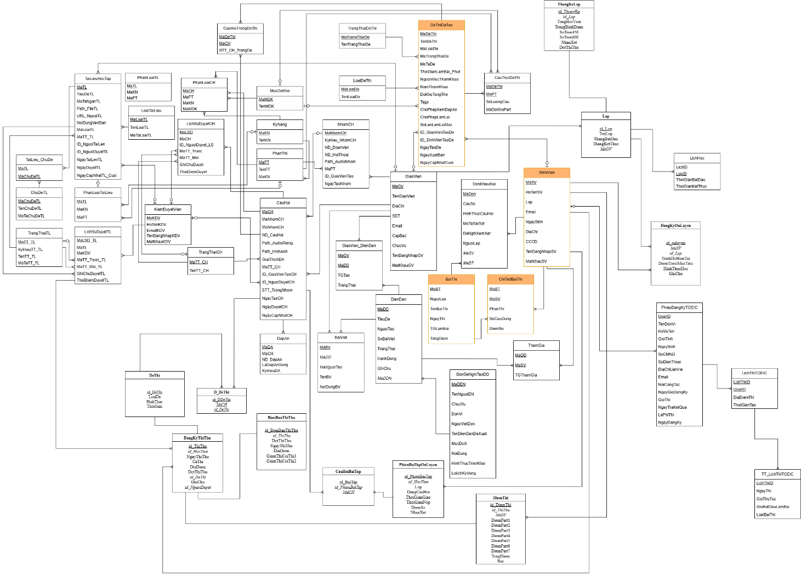
/*
Khai báo biến để chứa mã sinh viên cần tra cứu.
Trong ứng dụng thực tế, giá trị này sẽ được truyền vào từ giao diện.
*/
DECLARE @MaSinhVien INT = 1; -- <-- Thay Mã Sinh viên (MaSV) cần tìm vào đây

-- Câu lệnh chính để xuất dữ liệu cho mẫu biểu
SELECT DISTINCT -- Sử dụng DISTINCT để loại bỏ các dòng trùng lặp do join với bảng ChiTietBaiThi
-- Thông tin chung và thông tin sinh viên
GETDATE() AS NgayLap, -- Hoặc NOW() nếu dùng MySQL. Lấy ngày giờ hiện tại
sv.MaSV AS Ma,
sv.HoTenSV,
sv.NgaySinh,
sv.DiaChi,
sv.CCCD,

-- Thông tin trong bảng danh sách bài thi
ROW_NUMBER() OVER(PARTITION BY sv.MaSV ORDER BY bt.NgayThi, bt.MaBT) AS STT,
bt.TenBaiThi,
bt.NgayThi,
bt.TGLamBai AS ThoiGianLamBai -- Lấy dữ liệu từ cột TGLamBai
FROM
SinhVien AS sv
JOIN
ChiTietBaiThi AS ctbt ON sv.MaSV = ctbt.MaSV -- Kết nối SinhVien với ChiTietBaiThi
JOIN
BaiThi AS bt ON ctbt.MaBT = bt.MaBT -- Kết nối ChiTietBaiThi với BaiThi
WHERE
sv.MaSV = @MaSinhVien; -- Lọc kết quả theo mã sinh viên chỉ định
ORDER BY
bt.NgayThi DESC;

- Mẫu biểu chi tiết bài thi
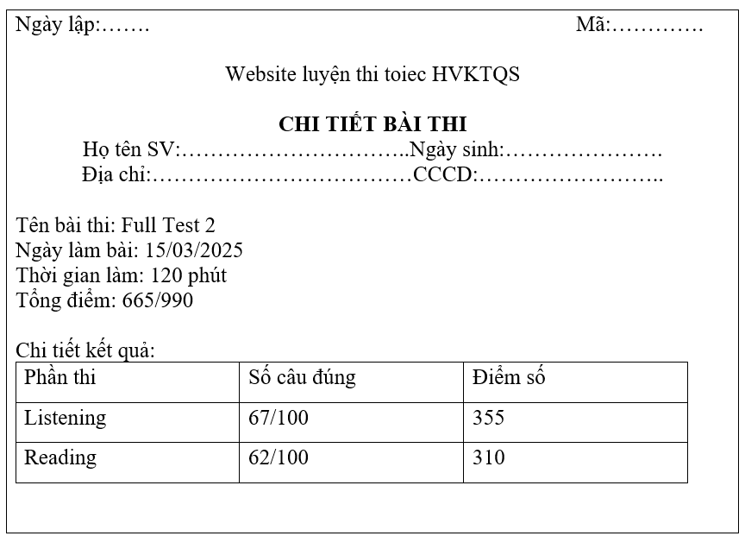
- Các bảng sử dụng
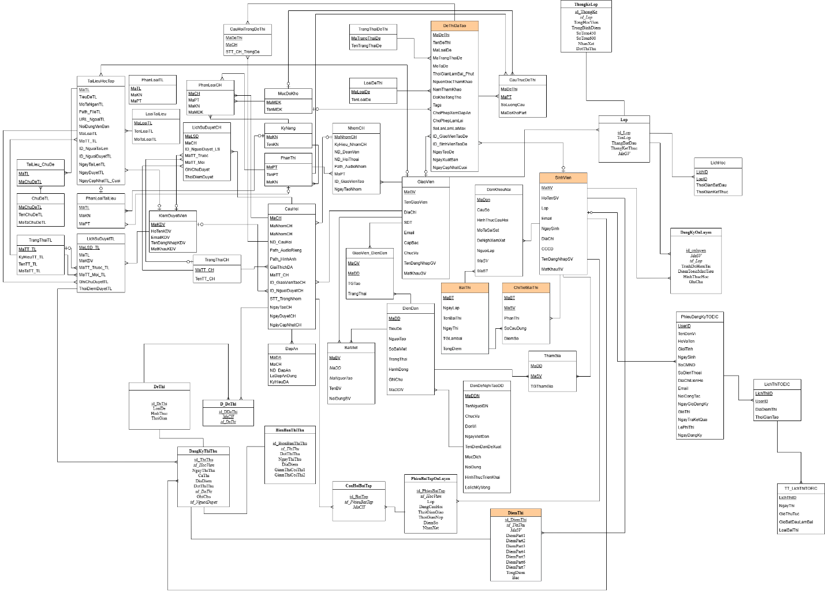
/*
Khai báo các biến để chứa mã sinh viên và mã bài thi cần xem chi tiết.
Trong ứng dụng thực tế, các giá trị này sẽ được truyền vào từ giao diện người dùng.
*/
DECLARE @MaSinhVien_CanXem INT = 1; -- <-- Thay Mã Sinh viên (MaSV) cần xem tại đây
DECLARE @MaBaiThi_CanXem INT = 1; -- <-- Thay Mã Bài thi (MaBT) cần xem tại đây (ví dụ: mã của 'Full Test 2')

-- Câu lệnh chính để xuất dữ liệu cho mẫu biểu "CHI TIẾT BÀI THI"
SELECT
-- Phần thông tin chung (sẽ lặp lại ở mỗi dòng kết quả, ứng dụng chỉ cần lấy dòng đầu tiên)
GETDATE() AS NgayLap,
sv.MaSV AS Ma,
sv.HoTenSV,
sv.NgaySinh,
sv.DiaChi,
sv.CCCD,

-- Phần tóm tắt bài thi (cũng sẽ lặp lại)
bt.TenBaiThi,
bt.NgayThi AS NgayLamBai,
bt.TGLamBai AS ThoiGianLam,
CONCAT(bt.TongDiem, '/990') AS TongDiem, -- Ghép chuỗi để tạo định dạng '665/990'

-- Phần chi tiết kết quả (đây là phần dữ liệu thay đổi theo từng dòng)
ctbt.PhanThi,
CONCAT(ctbt.SoCauDung, '/100') AS SoCauDung, -- Ghép chuỗi để tạo định dạng '67/100'
ctbt.DiemSo
FROM
ChiTietBaiThi AS ctbt -- Bắt đầu từ bảng chi tiết
JOIN
SinhVien AS sv ON ctbt.MaSV = sv.MaSV -- Nối với bảng SinhVien để lấy thông tin cá nhân
JOIN
BaiThi AS bt ON ctbt.MaBT = bt.MaBT -- Nối với bảng BaiThi để lấy thông tin chung về bài thi
WHERE
ctbt.MaSV = @MaSinhVien_CanXem -- Lọc theo đúng sinh viên
AND ctbt.MaBT = @MaBaiThi_CanXem; -- Và lọc theo đúng bài thi

- Mẫu biểu đơn khiếu nại
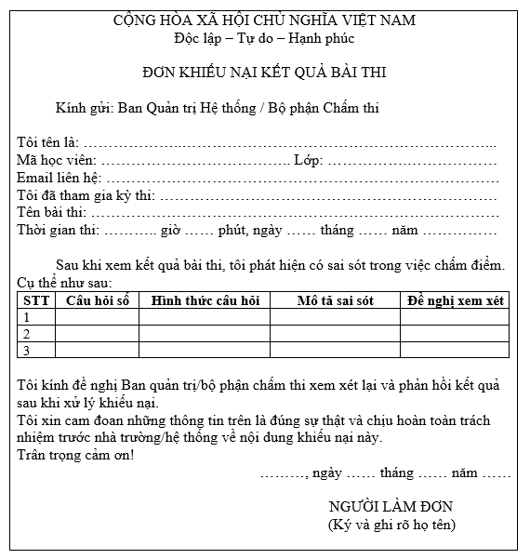

- Các bảng sử dụng
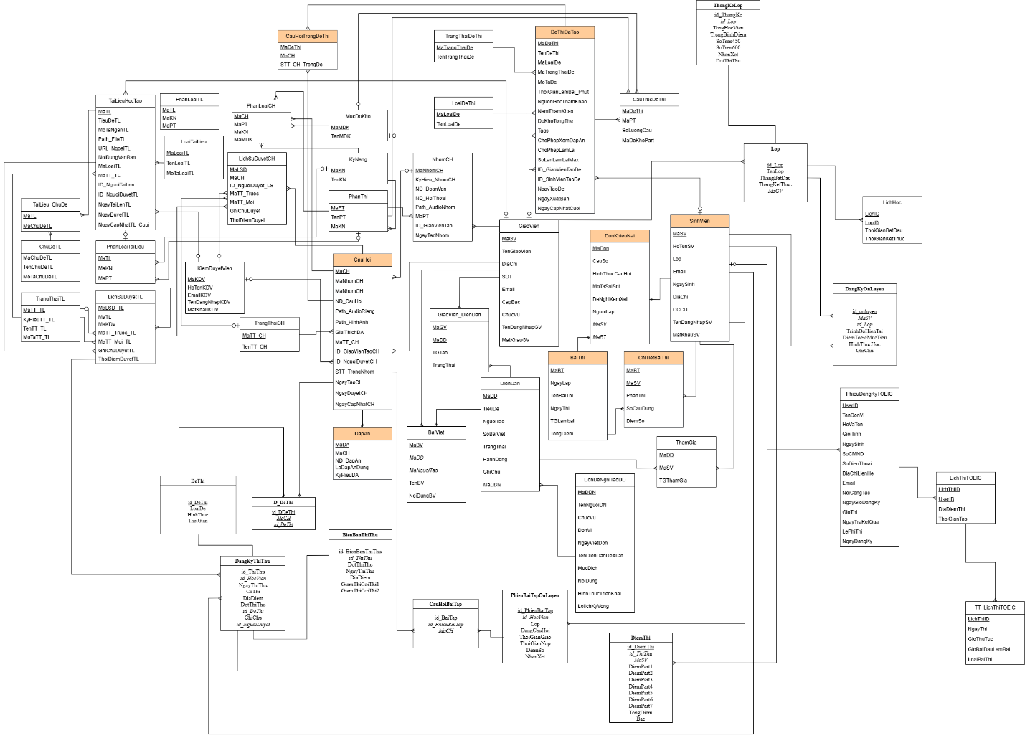
/*
Khai báo các biến để xác định đơn khiếu nại cần xem.
Một đơn khiếu nại được xác định bởi sinh viên nào (MaSV) khiếu nại về bài thi nào (MaBT).
*/
DECLARE @MaSinhVien_KN INT = 1; -- <-- Thay Mã Sinh viên khiếu nại vào đây
DECLARE @MaBaiThi_KN INT = 1; -- <-- Thay Mã Bài thi bị khiếu nại vào đây

-- Câu lệnh chính để xuất dữ liệu cho mẫu "ĐƠN KHIẾU NẠI"
SELECT
-- Phần thông tin chung (sẽ lặp lại ở mỗi dòng, ứng dụng chỉ cần lấy từ dòng đầu tiên)
sv.HoTenSV AS TenNguoiLamDon,
sv.MaSV AS MaHocVien,
sv.Lop,
sv.Email AS EmailLienHe,
bt.TenBaiThi,
-- Trích xuất ngày, tháng, năm từ ngày thi
DAY(bt.NgayThi) AS NgayThi_Ngay,
MONTH(bt.NgayThi) AS NgayThi_Thang,
YEAR(bt.NgayThi) AS NgayThi_Nam,
NULL AS GioThi, -- Không có dữ liệu trong CSDL
NULL AS PhutThi, -- Không có dữ liệu trong CSDL
-- Trích xuất ngày, tháng, năm lập đơn từ ngày hiện tại
DAY(GETDATE()) AS NgayLapDon_Ngay,
MONTH(GETDATE()) AS NgayLapDon_Thang,
YEAR(GETDATE()) AS NgayLapDon_Nam,

-- Phần nội dung chi tiết trong bảng khiếu nại (thay đổi theo từng dòng)
ROW_NUMBER() OVER(ORDER BY dkn.MaDon) AS STT, -- Tạo STT tự động cho các mục khiếu nại
dkn.CauSo AS CauHoiSo,
dkn.HinhThucCauHoi,
dkn.MoTaSaiSot,
dkn.DeNghiXemXet
FROM
DonKhieuNai AS dkn
JOIN
SinhVien AS sv ON dkn.MaSV = sv.MaSV -- Nối với bảng SinhVien để lấy thông tin người làm đơn
JOIN
BaiThi AS bt ON dkn.MaBT = bt.MaBT -- Nối với bảng BaiThi để lấy thông tin kỳ thi
WHERE
dkn.MaSV = @MaSinhVien_KN -- Lọc đúng sinh viên
AND dkn.MaBT = @MaBaiThi_KN; -- Và đúng bài thi bị khiếu nại
- Đơn đề nghị tạo diễn đàn
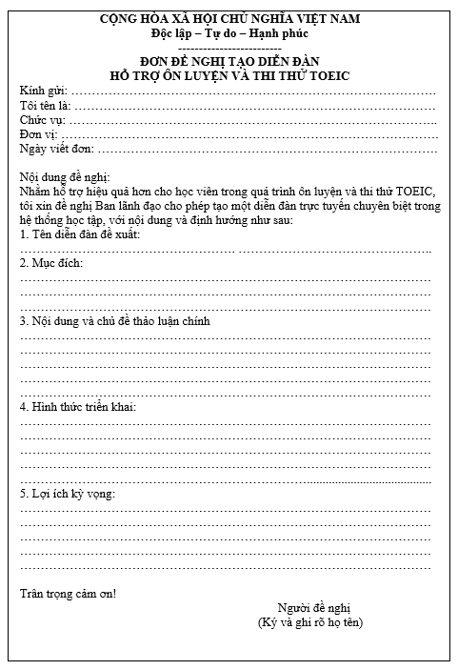

- Các bảng sử dụng

DECLARE @MaDonDeNghi INT = 1; -- <-- Thay Mã Đơn Đề Nghị (MaDDN) cần xem vào đây

-- Câu lệnh chính để xuất dữ liệu cho mẫu "ĐƠN ĐỀ NGHỊ TẠO DIỄN ĐÀN"
SELECT
-- Thông tin người đề nghị
ddn.TenNguoiDN,
ddn.ChucVu,
ddn.DonVi,
ddn.NgayVietDon,

-- Nội dung chi tiết của đề nghị
ddn.TenDienDanDeXuat,
ddn.MucDich,
ddn.NoiDung,
ddn.HinhThucTrienKhai,
ddn.LoiIchKyVong,

-- Tên người đề nghị ở cuối đơn (lấy lại từ cột TenNguoiDN)
ddn.TenNguoiDN AS NguoiDeNghi
FROM
DonDeNghiTaoDD AS ddn -- Chỉ cần truy vấn từ một bảng duy nhất
WHERE
ddn.MaDDN = @MaDonDeNghi; -- Lọc theo mã đơn cụ thể
- Mẫu biểu danh sách diễn đàn
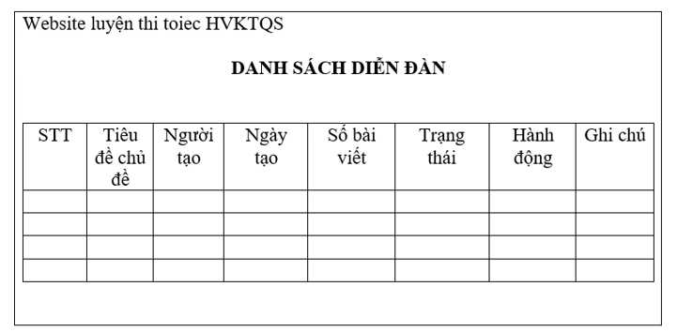
- Bảng sử dụng

-- Câu lệnh để xuất ra danh sách tất cả các diễn đàn
SELECT
ROW_NUMBER() OVER(ORDER BY gvdd.TG_Tao DESC) AS STT,
dd.TieuDe AS TieuDeChuDe,
dd.NguoiTao,
CAST(gvdd.TG_Tao AS DATE) AS NgayTao,
dd.SoBaiViet,
dd.TrangThai,
dd.HanhDong,
dd.GhiChu
FROM
DienDan AS dd -- Bắt đầu từ bảng Diễn đàn
JOIN
GiaoVien_DienDan AS gvdd ON dd.MaDD = gvdd.MaDD -- Nối với bảng GiaoVien_DienDan để lấy ngày tạo
ORDER BY
STT ASC; -- Sắp xếp kết quả cuối cùng theo thứ tự STT tăng dần

